

**P4K**

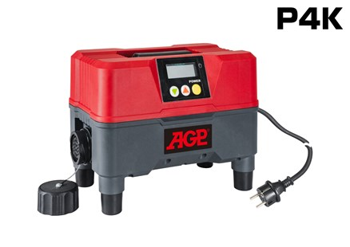

P4K frequentieomvormer  
  
4500W-frequentieomvormer met speciale schakeling die een eenfasige 100V tot 240V accepteert en converteert naar een driefasige hoge frequentie om de hoogfrequente motor te regelen  
De ingebouwde PRCD heeft volledige elektronische beveiliging voor over- en onderspanning, thermische en stroomoverbelasting  
LCD-display toont spanning, foutcodes, etc.  
De drive kan verschillende snelheden instellen voor verschillende toepassingen  
Gebruik de P4K met de betonslijpers BG5 en BG125

Model P4K-frequentieomvormer  
Spanning 100V - 240 V ~ 50-60 Hz  
max. Stroomverbruik 1 ~ 4500 W  
max. Vermogen 3 ~ 4000 W  
Gewicht 3,1 kg